Próbáld ki a jövőd! – Október 11-én vár az ELTEfeszt 2024
Tizenkettedik alkalommal rendezi meg interaktív pályaválasztó fesztiválját az Eötvös Loránd Tudományegyetem október 11-én pénteken. Az összegyetemi nyílt napon tudományos ismeretterjesztő előadásokkal, mintaórákkal, látványos kísérletekkel és izgalmas workshopokkal, valamint az ELTE Next közösség programjaival és garantált meglepetéseivel várják a középiskolásokat.
Ismét megnyílik az ELTE Trefort-kerti kampusza a középiskolások előtt, akik első kézből tájékozódhatnak az egyetem széles képzési kínálatáról, az új felvételi rendszerről, valamint az ELTE kínálta nemzetközi programokról (Erasmus+).
A nyílt nap keretében a fiatalok a helyszínen csatlakozhatnak a ELTE Next közösséghez. A pontosan egy éve indult, középiskolásoknak szóló program minden új belépőt garantált ajándékkal vár. Azok a fiatalok, akik belépnek, exkluzív programokon (játékos kampusztúrákon, laborlátogatásokon, stb.), mintaórákon és kerekasztal-beszélgetéseken vehetnek részt, de kipróbálhatják az Orientify karriertanácsadó platformot is, mely mindenkinek segít megtalálni a hozzá leginkább illő egyetemi szakot. Az ELTE Next ezen felül kidolgozott érettségi feladatgyűjteményeket, tematikus ELTE füzetet, valamint az ELTE Shop-ban és az Eötvös Kiadónál beváltható kedvezményeket is kínál.
Az ELTE oktatói egész nap előadásokkal, mintaórákkal és interaktív workshopokkal adnak ízelítőt az egyetemen folyó tudományos munkából, a kertben pedig az egyetemi élettel kapcsolatos gyakorlati tudnivalókról szóló beszélgetések mellett szórakoztató szabadidős programok és nyereményjátékok közül lehet válogatni. A központi programok fókuszába az általános tájékoztató mellett a mesterséges intelligencia, valamint az idei év szélsőséges időjárási viszonyai kapcsán az éghajlatváltozás került.
Darázs Lénárd általános rektorhelyettes köszöntőt mond és bemutatja az egyetemet.
Cseszregi Tamás oktatási igazgató előadásán a felvételi pontszámítási rendszer idén végbement változásairól és tapasztalatairól lesz szó.
Kis Anna, az ELTE TTK Meteorológiai Tanszékének tudományos munkatársa előadásában bemutatja a klímaváltozás hatásait az elmúlt évtizedekben. Kiderül az is, hogy milyen éghajlat vár ránk a jövőben és ez hogyan érinti a mezőgazdaságot, a várostervezést és a turizmust.
MI lesz velünk – az MI hype nyomában: Horváth László egyetemi adjunktus (PPK), Nagy Balázs egyetemi adjunktus (IK), Szabó András (ÁJK) fiatal kutatók Badinszky Áron, az Egyetemi Stratégiai Iroda munkatársának moderálásával a mesterséges intelligenciát övező legfontosabb kérdések útvesztőjében segítenek eligazodni.
A központi eseményeken túl az egyetem karai és tanszékei önálló programokkal is készülnek az ELTE interaktív pályaválasztó fesztiváljára. A Pedagógiai és Pszichológiai Kar például bemutatja az egészséges és problémás videojátékhasználat hatásait. A Bölcsészettudományi Karon lesz online gyertyagyújtás, hologram nagypapa és digitális túlvilág, míg az Állam- és Jogtudományi Karon kiderül, hogy milyen politika lesz holnap. A Bárczi Gusztáv Gyógypedagógiai Kar programjain a fiatalok megismerhetik a segítőkutyák gyógypedagógiában betöltött szerepét és választ kaphatnak arra, hogy a beszéd félelmetesebb-e, mint egy pók?
Sajtókapcsolat:
- kommunikacio@elte.hu
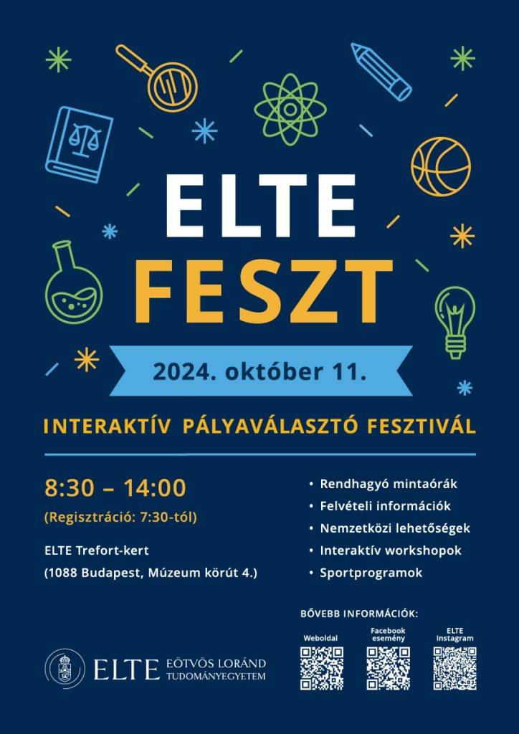 | © ELTE
Eredeti tartalom: Eötvös Loránd Tudományegyetem
Továbbította: Helló Sajtó! Üzleti Sajtószolgálat
Ez a sajtóközlemény a következő linken érhető el:

